Государственное бюджетное общеобразовательное учреждение города Москвы «Школа №1492»

**Создание тренажера по физике**

Богачев Аркадий Андреевич

10 класс ГБОУ г. Москвы №1492

Руководитель: Русаков Алексей Михайлович

Преподаватель детского технопарка «Альтаир»

**Москва, 2022**

## Оглавление

Оглавление 1

Введение 4

Цель 4

Задачи 4

Методы и этапы 4

Актуальность 5

Использованные программные решения 5

Обзор проектного решения 5

Обзор интерфейса приложения 6

Итоги и перспективы 9

Список используемой литературы 10

## Введение

В наше время у части школьников есть некоторые проблемы со знанием школьной физики. Но большинство обучающихся хочет улучшить свои знания, не получая много плохих оценок. В этом им может помочь моя работа.

## Цель

Разработать удобное в использовании приложение для улучшения качества знаний у обучающихся по школьной физике.

## Задачи

1. Получить первый опыт в создании приложений
2. Помочь обучающимся в области школьной физики
3. Создать удобный графический интерфейс
4. Проработка минимального рабочего прототипа
5. Изучение дополнительных технологий
6. Изучить возможную конвертацию приложения на веб-портал

## Методы и этапы

|  |  |
| --- | --- |
| Изучение материалов по данной теме | 1. Знакомство с имеющимися технологиями 2. Опрос специалистов 3. Личный опыт |
| Программирование | 1. Изучение платформы PyCharm 2. Изучение языка Python 3. Изучение графического дизайнера PyQt5 4. Создание и отладка прототипа |
| Внедрение | 1. Выбор платформы для реализации проекта |

## Актуальность

Проблема с учением и пониманием формул по физике была и будет актуальна. Приложение в представленной работе может значительно облегчить обучение физике благодаря нескольким особенностям:

1. Максимально простой и удобный интерфейс
2. Возможность работать в любое удобное время

## Использованные программные решения

Код писался в интегрированной среде разработки PyCharm. Графический интерфейс создавался при помощи PyQt5.

## Обзор проектного решения

Данное приложение состоит из трех окон. У всех окон минималистический и понятный интерфейс.

## Обзор интерфейса приложения

Первое окно включает в себя две кнопки с возможностью начать работу приложения или выйти из него.

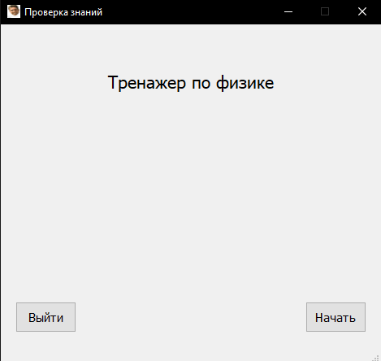

Рис. 1. Изображение главного окна приложения

Второе окно является главной частью приложения - окно с тестовой частью.

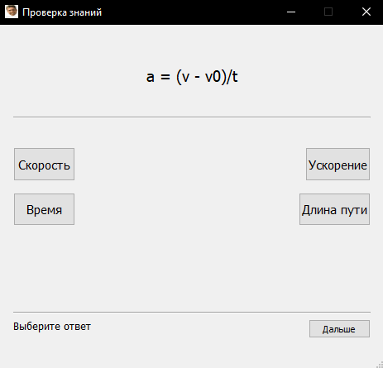

Рис. 2. Изображения интерфейса второго окна

При выборе правильного ответа, окошка с ответом загорится зеленым цветом, и появится соответствующая надпись.

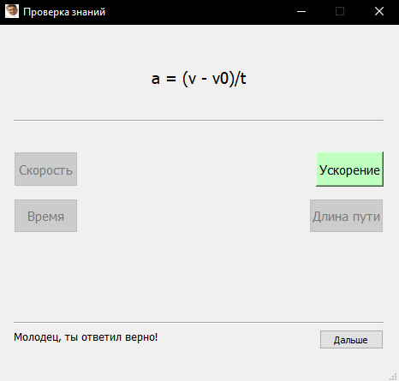

Рис. 3. Изображение правильного ответа

Соответственно, при выборе неверного ответа, окошко с ответом загорится красная надпись и также появится соответствующая надпись.

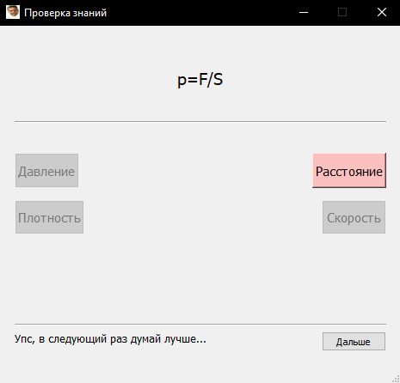

Рис. 4. Изображение неправильного ответа

В конце работы будет показан Ваш результат с возможностью начать заново или выйти из приложения

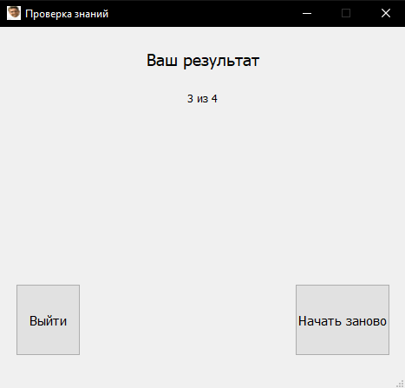

Рис. 5. Изображение последнего окна с результатом теста

## Итоги и перспективы

В итоге, в проекте было реализовано:

* Создание графического интерфейса для приложения
* Создание самого приложения
* Разработано приложение, упрощающее и ускоряющее выучивание нужных формул по физике

Пользователями этого приложения будут в основном школьники 9-11 классов, у которых есть проблемы со знанием формул по физике.

Следующими направлениями разработки данного приложения могут быть:

* Создание новых типов задач
* Перенос приложения на веб-портал
* Изменение графического интерфейса

## Список используемой литературы

1. [Электронный ресурс]. 2006-2022. Дата обращения 04.12.2021. URL: <https://habr.com/ru/company/skillfactory/blog/599599/>
2. [Электронный ресурс]. Руководство по языку программирования Python. Дата обращения 01.12.2021. URL: <https://metanit.com/python/tutorial/>
3. [Электронный ресурс]. Язык программирования Python 3 для начинающих. Дата обращения 01.12.2021. URL: <https://pythonworld.ru>